**CÁLCULO COMPUTACIONAL - 30/10/2020**

**Profª:** Marise Miranda

**Aluno:** Marcelo Vitor Rodrigues Bonora

**ra:** 02201000

**Turma:** CCO

**Desafio Billing Cloud Cost**

**Como você montaria um sistema para determinar essa solução?**

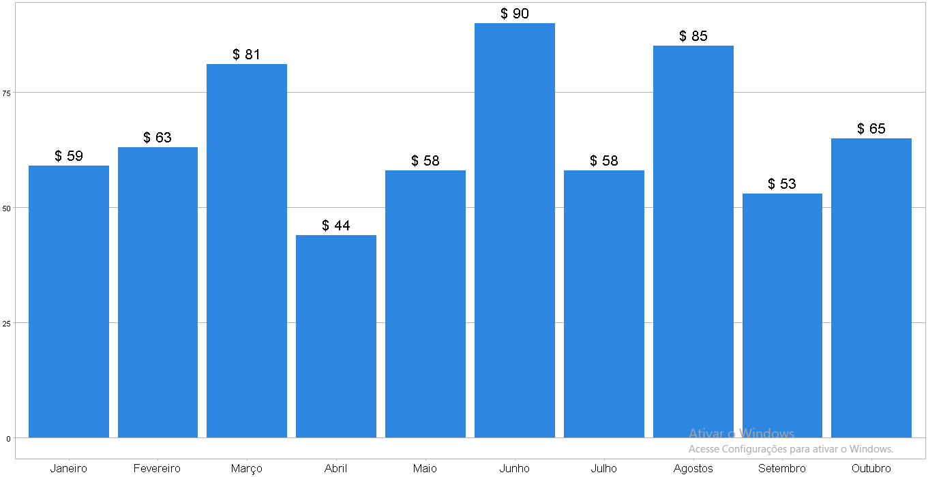

**Primeiro vamos buscar os seus coeficientes, para usarmos na fórmula:**

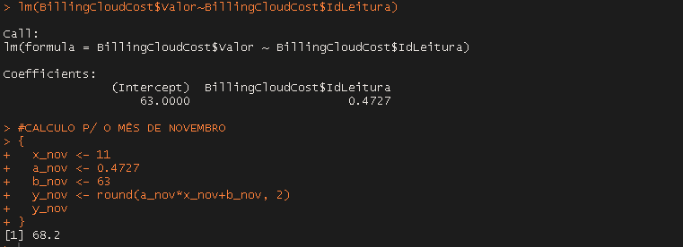

Buscamos os valores de seus coeficientes com o comando:

lm(BillingCloudCost$Valor~BillingCloudCost$IdLeitura)

x representa o mês ao qual iremos trabalhar por cima, ou seja, o mês 11 (Novembro)

a representa o **coeficiente angular da reta**

b representa o **coeficiente linear da reta**

y representa o valor que buscamos do próximo ponto em nosso plano cartesiano, ou seja, o ponto do mês de Novembro

Usando a **fórmula de primeiro grau**, conseguimos obter nossa resposta:

**y = ax + b**  => y <-round(a*x+b,2)

**Inserir o novo valor em nossa tabela:**

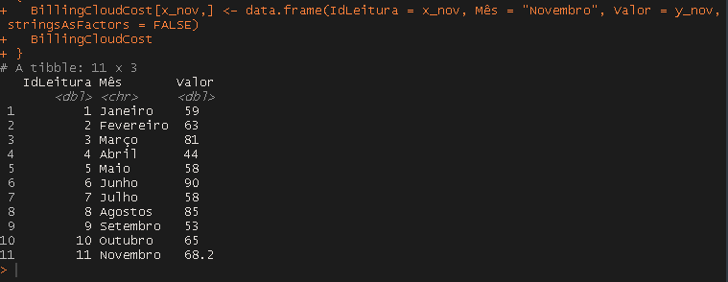

Inserindo o valor de Novembro em nossa tabela, com o comando:

BillingCloudCost[11,] <- data.frame(IdLeitura = 11, Mês = "Novembro", Valor = y, stringsAsFactors = FALSE)

**Já possuímos uma estimativa p/ o mês de novembro, o seu forecast:**

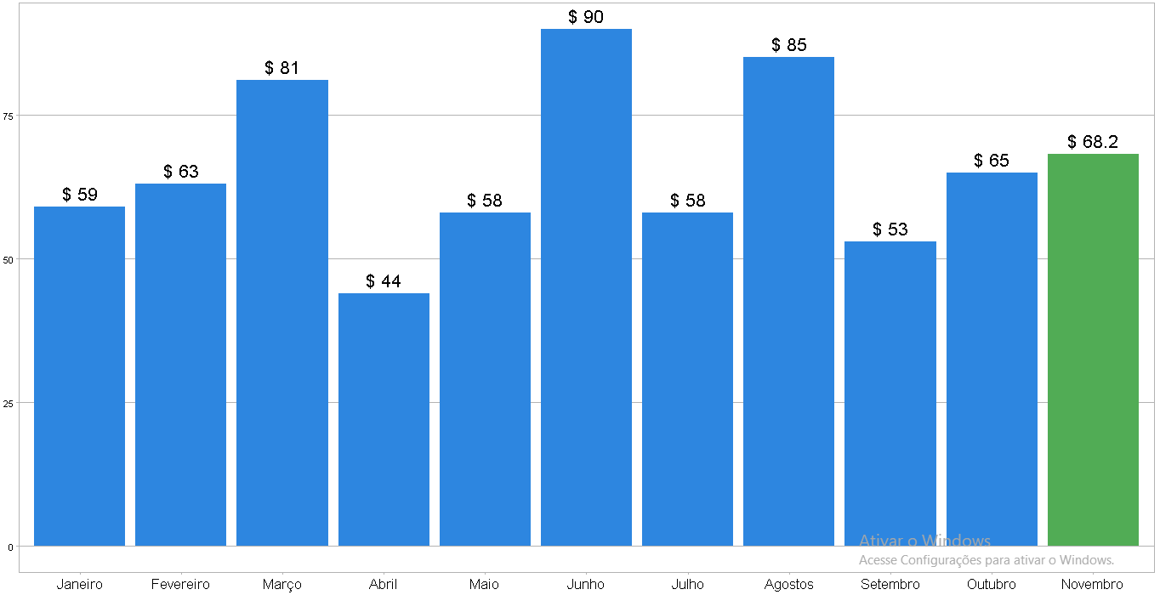

**Distribuição de cada valor respectivo de cada serviço da AWS:**

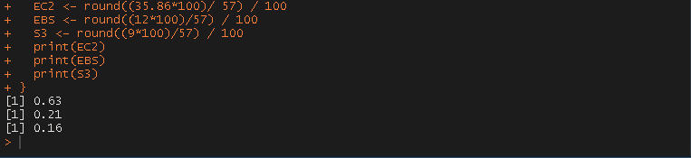

Descobrimos o valor em porcentagem estimado de cada tipo de gasto se baseando no mês anterior, sabemos que o total de gastos no mês anterior foi de **$57,86**, sendo:

EC2 = $35,56

EBS = $12

S3 = $9

logo, basta saber a porcentagem que cada um deles representa do total:

EC2 <- round((35.86*100)/ 57) / 100

EBS <- round((12*100)/57) / 100

S3 <- round((9*100)/57) / 100

**Cálculo de distribuição no mês de Novembro:**

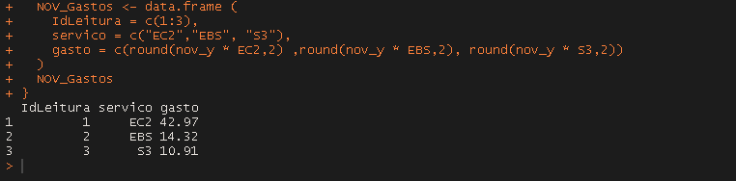

Por fim basta usar esses valore como parâmetros p/ calcularmos a estimativa de cada tipo de gasto do mês de Novembro e criamos um data.frame com esses dados associando eles a seus respectivos serviços

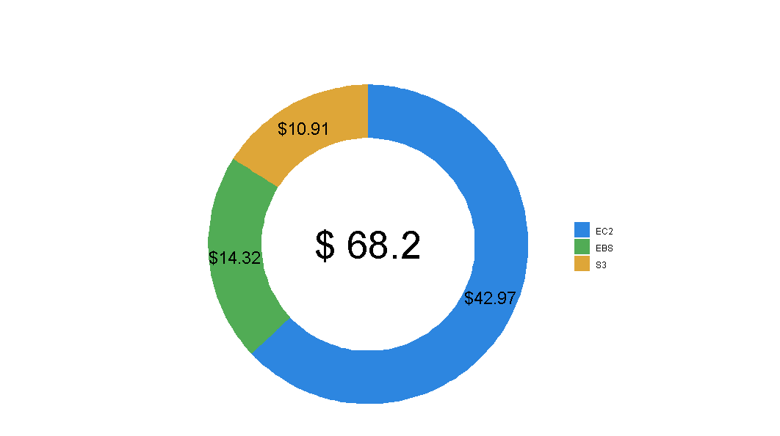

**Agora repeti o mesmo processo para o mês de Dezembro:**

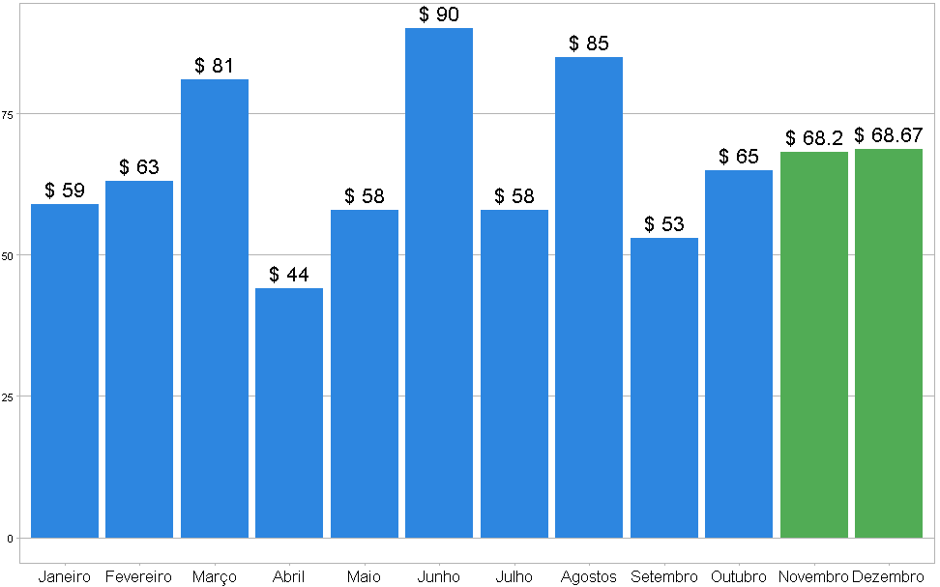

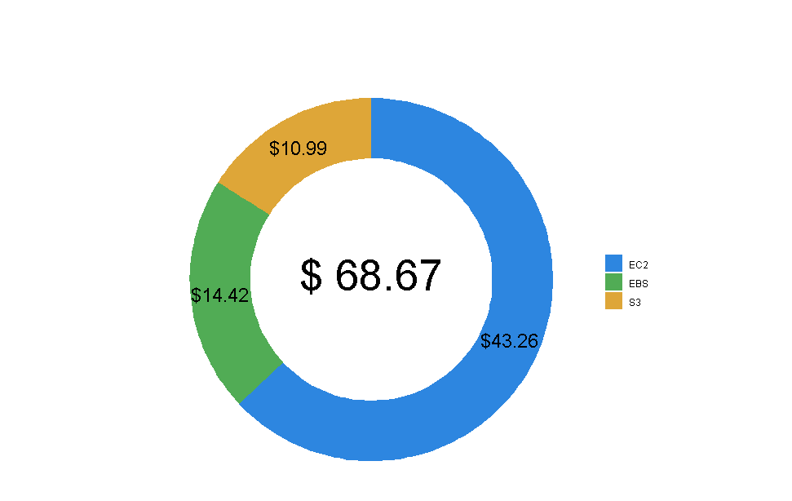

**Aplicação de juros simples:**

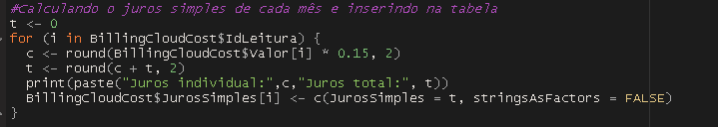

Primeiro realizamos o cálculo de juros simples(15%) de cada mês e somamos com o do juros do mês anterior, e assim sucessivamente, e fomos inserindo em nossa tabela

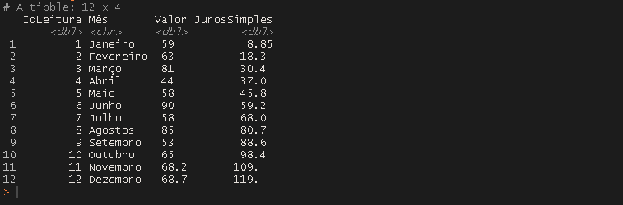

**Representação gráfica dos juros simples:**

Acabei criando outra tabela para poder realizar a representação gráfica desejada, ela contém os valores históricos e o forecast respectivos de cada mês, e recebeu uma coluna onde fazemos a tipagem daquele valor

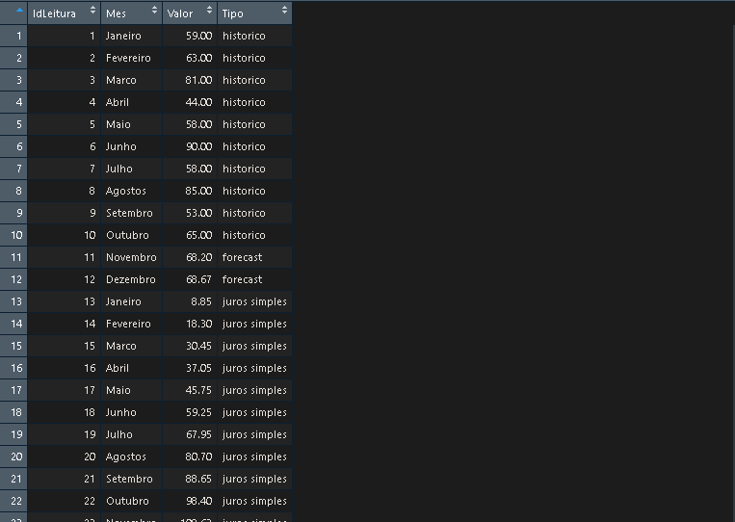

Nossa representação gráfica teve seguinte resultado

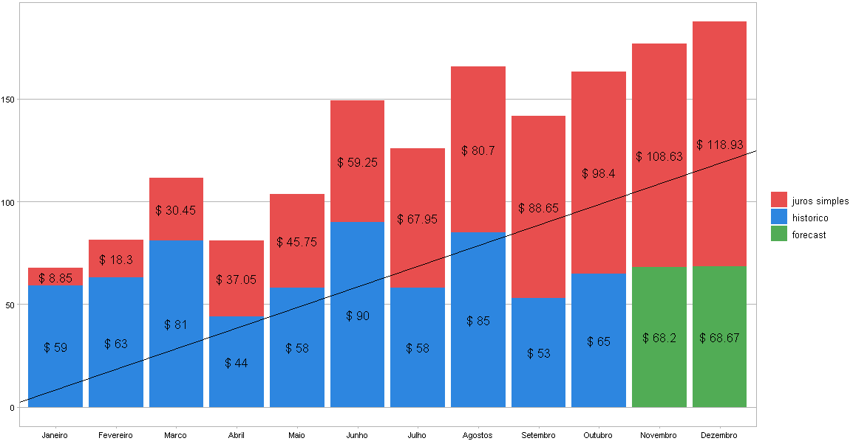

**Aplicação de juros compostos:**

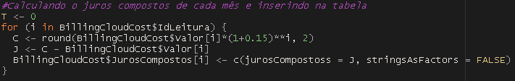

Primeiro realizamos o cálculo do juros compostos(15%) de cada mês e inserimos na tabela o valor respectivo de cada mês

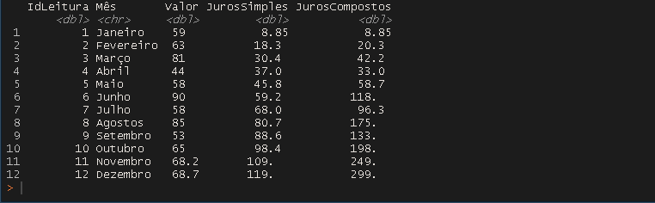

**Representação gráfica dos juros compostos:**

Criei uma outra tabela p/ trabalhar por cima pra chegar na representação gráfica desejada, segue o mesmo esquema que fizemos no juros simples

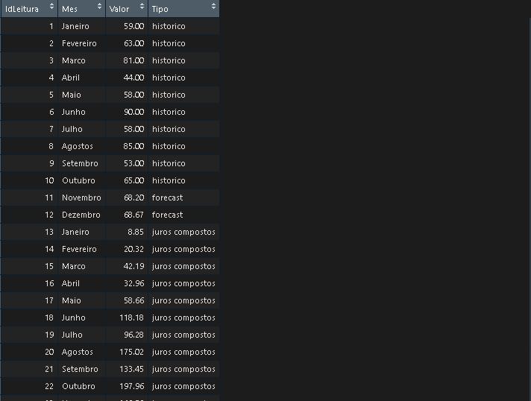

Nossa representação gráfica teve seguinte resultado:

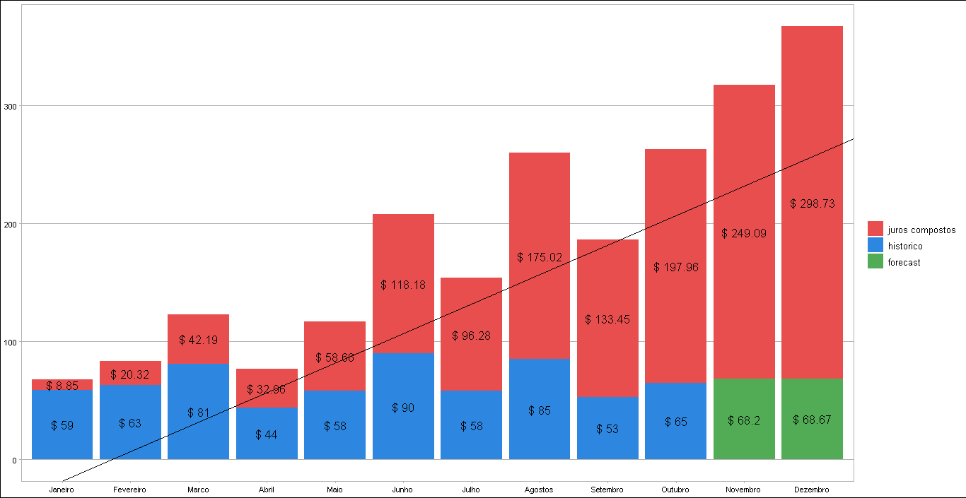

**Como nossa tabela ficou no final:**

